Resolución del Pleno del Instituto de Transparencia, Acceso a la Información Pública y Protección de Datos Personales del Estado de México y Municipios, con domicilio en Metepec, Estado de México, a doce de octubre de dos mil veintidós.

VISTO el expediente electrónico formado con motivo del recurso de revisión número 10330/INFOEM/IP/RR/2022, interpuesto por persona que no proporcionó nombre, en lo sucesivo la parte Recurrente, en contra de la respuesta del Municipio de Metepec, en lo subsecuente el Sujeto Obligado, se procede a dictar la presente resolución.

A N T E C E D E N T E S D E L A S U N T O

PRIMERO. De la Solicitud de Información.
En fecha veintiséis de abril de dos mil veintidós, la parte Recurrente, presentó a través del Sistema de Acceso a la Información Mexiquense (SAIMEX), ante el Sujeto Obligado, la solicitud de acceso a la información pública, a la que se le asignó el número de expediente 03244/METEPEC/IP/2022, mediante la cual solicitó lo siguiente:

“Sobre las sombrillas de colores para decorar el espacio público solicito los contratos celebrados para adquirir estas sombrillas y las facturas de pago y aprobadas por tesorería, cuál fue el costo de la adquisición e instalación de dichas sombrillas, cuántas se requirieron, que se hará con ellas una vez que acabe su vida útil por el sol u otros factores” (Sic).

MODALIDAD DE ENTREGA: A través del Sistema de Acceso a la Información Mexiquense (SAIMEX).

SEGUNDO. De la prórroga y la respuesta del Sujeto Obligado.
De las constancias que obran en el expediente electrónico, se advierte que en fecha dieciocho de mayo de dos mil veintidós el Sujeto Obligado solicito una prórroga para poder atender la solicitud de información.

En fecha veintinueve de mayo de dos mil veintidós el Sujeto Obligado dio respuesta a través del SAIMEX a la solicitud de información en los siguientes términos:

“En respuesta a la solicitud recibida, nos permitimos hacer de su conocimiento que con fundamento en el artículo 53, Fracciones: II, V y VI de la Ley de Transparencia y Acceso a la Información Pública del Estado de México y Municipios, le contestamos que:
C. SOLICITANTE P R E S E N T E. En respuesta a la solicitud recibida por medio del Sistema de Acceso a la Información Mexiquense (SAIMEX). Al respecto, le informo que esta Unidad de Transparencia turnó la solicitud antes mencionada a los Servidores Públicos Habilitados que de conformidad con las funciones y atribuciones conferidas en términos de la Ley Orgánica Municipal del Estado de México y demás disposiciones legales aplicables les corresponde la generación, recopilación, administración, manejo, procesamiento, archivo y conservación de la información, y habiendo realizado una búsqueda exhaustiva, se anexa la respuesta del servidor público habilitado. Lo anterior con fundamento en lo establecido por los artículos 12, 18, 19, 53 fracción VI, 160 y 162 de la Ley de Transparencia y Acceso a la Información Pública del Estado de México. Asimismo, se hace de su conocimiento que cuenta con un plazo de 15 (quince) días hábiles a partir de la fecha de respuesta a su solicitud, para interponer el recurso de revisión conforme a los artículos 176, 177 y 178 de la Ley de Transparencia y Acceso a la Información Pública del Estado de México y Municipios. Sin más por el momento, me despido de usted, reiterando estar a sus órdenes. ATENTAMENTE L.F.B. GERARDO ARTURO OZUNA MARTÍNEZ TITULAR DE LA UNIDAD DE TRANSPARENCIA
ATENTAMENTE
Lic. Gerardo Arturo Ozuna Martínez “(Sic).

El Sujeto Obligado adjuntó el archivo electrónico denominado “3244_2022.pdf”; mismo que no se reproduce por ser del conocimiento de las partes, sin embargo, será materia de estudio en el CONSIDERADO respectivo.

TERCERO. Del recurso de revisión.
Inconforme con la respuesta notificada por el Sujeto Obligado, la parte Recurrente interpuso el presente recurso de revisión, en fecha veintiuno de abril de dos mil veintidós, el cual fue registrado en el sistema electrónico con el expediente número 10330/INFOEM/IP/RR/2022, en el cual arguye, las siguientes manifestaciones:

- Acto Impugnado:
“No respondió completa la información” [Sic].

- Razones o Motivos de Inconformidad:
“si bien la dependencia da un link en donde se puede observar parte de la información solicitada, no cuenta con los contratos celebrados para adquirir estas sombrillas, las facturas de pago, no se especifica cuántas sombrillas se adquirieron ni que se hará con ellas una vez que acabe su vida útil por el sol u otros factores” [Sic].

CUARTO. Del turno del recurso de revisión.
El medio de impugnación le fue turnado al Comisionado Presidente José Martínez Vilchis, por medio del sistema electrónico en términos del arábigo 185, fracción I, de la Ley de Transparencia y Acceso a la información Pública del Estado de México y Municipios, del cual recayó el acuerdo de admisión en fecha tres de junio del año dos mil veintidós, determinándose en él, un plazo de siete días para que las partes manifestaran lo que a su derecho corresponda en términos del numeral ya citado.

QUINTO. De la etapa de instrucción.
De las constancias que obran en el expediente electrónico del Sistema de Acceso a la Información Mexiquense (SAIMEX), se advierte que el Sujeto Obligado omitió rendir su informe justificado. Asimismo, se advierte que la recurrente no realizó manifestación alguna.

SEXTO. Del cierre de la etapa de instrucción.
En fecha veintiuno de junio de dos mil veintidós, se decretó el cierre de la misma del expediente electrónico formado con motivo de la interposición del presente recurso de revisión, a fin de que la Comisionada Ponente presentara el proyecto de resolución correspondiente.

SÉPTIMO. De la ampliación del término para resolver.
En fecha quince de julio del año dos mil veintidós, se amplió el plazo para dictar resolución, en términos del artículo 181, de la Ley de Transparencia y Acceso a la Información Pública del Estado de México y Municipios.

Este organismo garante no pasa por alto justificar, que el plazo para emitir resolución en el presente asunto encuentra justificación en el alto número de recursos de revisión recibidos dentro del primer semestre del año dos mil veintidós, que, en comparación con los recibidos el año pasado dentro del mismo periodo, se ha incrementado aproximadamente un 400%, circunstancia atípica que ha rebasado las capacidades técnicas y humanas del personal encargado de la proyección de las resoluciones a dichos medios de impugnación.

Por ello, es menester precisar que, si bien se ha excedido el plazo para resolver el presente medio de impugnación, de conformidad con la ley de la materia, el plazo para emitir resolución se encuentra justificado en los elementos para medir su razonabilidad de asuntos conforme a los parámetros establecidos por diversos órganos jurisdiccionales federales, aplicables también en procedimientos análogos, como el que nos ocupa.

Así, en términos de lo que establecen los artículos 8.1 y 25 de la Convención Americana sobre Derechos Humanos, los recursos deben ser sencillos y resolverse en el menor tiempo posible, tomando en consideración la dilación total del procedimiento; esto es, en un plazo razonable.

En ese sentido, el legislador fijó los términos procesales en las leyes, de manera general, sin que pudiera prever la variada gama de casos que son resueltos por los órganos jurisdiccionales o cuasi jurisdiccionales, tanto por la complejidad de los hechos, como por el número de casos que conocen.

Por ello, excepcionalmente, si un asunto es resuelto con posterioridad a los plazos señalados por la norma debe analizarse la razonabilidad del tiempo necesario para su resolución, atentos a los siguientes criterios:

- Complejidad del asunto: La complejidad de la prueba, la pluralidad de sujetos procesales, el tiempo transcurrido, las características y contexto del recurso.
- Actividad Procesal del interesado: Acciones u omisiones del interesado.
- Conducta de la Autoridad: Las Acciones u omisiones realizadas en el procedimiento. Así como si la autoridad actuó con la debida diligencia.
- La afectación generada en la situación jurídica de la persona involucrada en el proceso: Violación a sus derechos humanos.

De modo que, cuando se trate de un asunto excepcional, por alguna o todas las características mencionadas o bien, cuando el ingreso de asuntos al órgano jurisdiccional o cuasi jurisdiccional respectivo supere notoriamente al que podría considerarse normal, debe concluirse que es una excluyente de responsabilidad en relación con la actuación del funcionario, como ha acontecido en el caso que nos ocupa.
Argumento que encuentra sustento en la jurisprudencia P. / J. 32/92 emitida por el Pleno de la Suprema Corte de Justicia de la Nación de rubro “TÉRMINOS PROCESALES. PARA DETERMINAR SI UN FUNCIONARIO JUDICIAL ACTUÓ INDEBIDAMENTE POR NO RESPETARLOS SE DEBE ATENDER AL PRESUPUESTO QUE CONSIDERÓ EL LEGISLADOR AL FIJARLOS Y LAS CARACTERÍSTICAS DEL CASO.”, visible en la Gaceta del Seminario Judicial de la Federación con el registro digital 205635.

Razones por las cuales cabe concluir que, la resolución al recurso de revisión se solventa hasta esta fecha, debido a que existe una excesiva carga de trabajo en desproporción a la capacidad de los recursos materiales y humanos con que cuenta este Instituto para atender la enorme demanda de usuarios que acuden para que se les garantice su Derecho de acceso a la información Pública y Protección de Datos Personales, aunado a la complejidad de los hechos a los que se refieren, así como al volumen del expediente, la extensión de los escritos y pruebas aportadas y desahogadas por las partes; lo que impide la tramitación de los recursos dentro de los términos legales previamente establecidos por la Ley, por tratarse de causas de fuerza mayor.

Al respecto, también son de considerar los criterios sostenidos por el Cuarto Tribunal Colegiado en Materia Administrativa del Primer Circuito, cuyos rubros y datos de identificación son los siguientes:

“PLAZO RAZONABLE PARA RESOLVER. DIMENSIÓN Y EFECTOS DE ESTE CONCEPTO CUANDO SE ADUCE EXCESIVA CARGA DE TRABAJO.” consultable en el Seminario Judicial de la Federación y su gaceta, con el registro digital 2002351.

“PLAZO RAZONABLE PARA RESOLVER. CONCEPTO Y ELEMENTOS QUE LO INTEGRAN A LA LUZ DEL DERECHO INTERNACIONAL DE LOS DERECHOS HUMANOS.”, visible en el Seminario Judicial de la Federación y su gaceta, con el registro digital 2002350.

Por ello, este organismo garante comprometido con la tutela de los derechos humanos confiados, señala que este exceso del plazo legal para resolver el presente asunto, resulta de carácter excepcional.

C O N S I D E R A N D O

PRIMERO. De la competencia.
Este Instituto de Transparencia, Acceso a la Información Pública y Protección de Datos Personales del Estado de México y Municipios es competente para conocer y resolver el presente recurso de revisión, de conformidad con los artículos: 6, apartado A, fracción IV de la Constitución Política de los Estados Unidos Mexicanos; 5, párrafos trigésimo, trigésimo primero y trigésimo segundo, fracciones IV y V, de la Constitución Política del Estado Libre y Soberano de México; artículos 1, 2 fracción II, 13, 29, 36 fracciones I y II, 176, 178, 179, 181 párrafo tercero y 185 de la Ley de Transparencia y Acceso a la Información Pública del Estado de México y Municipios; y 10, 7, 9 fracciones I y XXIV, y 11 del Reglamento Interior del Instituto de Transparencia, Acceso a la Información Pública y Protección de Datos Personales del Estado de México y Municipios.

SEGUNDO. Sobre los alcances del recurso de revisión.
Anterior a todo debe destacarse que el recurso de revisión tiene el fin y alcance que señalan los numerales 176, 179 fracción V, 181 párrafo cuarto, 194 y 195 y demás aplicables de la Ley de Transparencia y Acceso a la Información Pública del Estado de México y Municipios vigente y será analizado conforme a las actuaciones que obren en el expediente electrónico con la finalidad de reparar cualquier posible afectación al derecho de acceso a la información pública y garantizando el principio rector de máxima publicidad.

TERCERO. Cuestiones de previo y especial pronunciamiento.
El Recurso de Revisión en estudio contiene los elementos normativos de validez exigidos en la Ley de Transparencia y Acceso a la Información Pública del Estado de México y Municipios, establecidos en el artículo 180 que enuncia:

“Artículo 180. El recurso de revisión contendrá:
I. El sujeto obligado ante la cual se presentó la solicitud;
II. El nombre del solicitante que recurre o de su representante y, en su caso, del tercero interesado, así como la dirección o medio que señale para recibir notificaciones;
III. El número de folio de respuesta de la solicitud de acceso;
IV. La fecha en que fue notificada la respuesta al solicitante o tuvo conocimiento del acto reclamado, o de presentación de la solicitud, en caso de falta de respuesta;
V. El acto que se recurre;
VI. Las razones o motivos de inconformidad;
VII. La copia de la respuesta que se impugna y, en su caso, de la notificación correspondiente, en el caso de respuesta de la solicitud; y
VIII. Firma del recurrente, en su caso, cuando se presente por escrito, requisito sin el cual se dará trámite al recurso.

Adicionalmente, se podrán anexar las pruebas y demás elementos que considere procedentes someter a juicio del Instituto.

En ningún caso será necesario que el particular ratifique el recurso de revisión interpuesto.

En caso de que el recurso se interponga de manera electrónica no será indispensable que contengan los requisitos establecidos en las fracciones II, IV, VII y VIII.”
[Énfasis añadido]

Cabe señalar que la parte Recurrente ejerció de manera anonima su derecho de acceso a la información pública, sin embargo, no es motivo para desechar las solicitudes de acceso a la información pública conforme a lo previsto en el artículo 155, penúltimo párrafo de la Ley de Transparencia y Acceso a la Información Pública del Estado de México y Municipios que señala lo siguiente:

“Las solicitudes anónimas, con nombre incompleto o seudónimo serán procedentes para su trámite por parte del sujeto obligado ante quien se presente. No podrá requerirse información adicional con motivo del nombre proporcionado por el solicitante.”

Robusteciendo lo anterior se encuentra lo dispuesto en los artículos 6, Apartado A, fracciones III y IV, de la Constitución Política de los Estados Unidos Mexicanos y 5 párrafos vigésimo, vigésimo primero y vigésimo segundo, de la Constitución Política del Estado Libre y Soberano de México, se establece lo siguiente:
Constitución Política de los Estados Unidos Mexicanos
“Artículo 6°.- La manifestación de las ideas no será objeto de ninguna inquisición judicial o administrativa, sino en el caso de que ataque a la moral, la vida privada o los derechos de terceros, provoque algún delito, o perturbe el orden público; el derecho de réplica será ejercido en los términos dispuestos por la ley. El derecho a la información será garantizado por el Estado.
(…)
Para efectos de lo dispuesto en el presente artículo se observará lo siguiente:
A. Para el ejercicio del derecho de acceso a la información, la Federación, los Estados y el Distrito Federal, en el ámbito de sus respectivas competencias, se regirán por los siguientes principios y bases:
(…)
III. Toda persona, sin necesidad de acreditar interés alguno o justificar su utilización, tendrá acceso gratuito a la información pública, a sus datos personales o a la rectificación de éstos.
IV. Se establecerán mecanismos de acceso a la información y procedimientos de revisión expeditos que se sustanciarán ante los organismos autónomos especializados e imparciales que establece esta Constitución.”

Constitución Política del Estado Libre y Soberano de México
“Artículo 5.- En el Estado de México todas las personas gozarán de los derechos humanos reconocidos en la Constitución Política de los Estados Unidos Mexicanos, en los tratados internacionales en los que el Estado mexicano sea parte, en esta Constitución y en las leyes que de ésta emanen, por lo que gozarán de las garantías para su protección, las cuales no podrán restringirse ni suspenderse salvo en los casos y bajo las condiciones que la Constitución Política de los Estados Unidos Mexicanos establece.
(…)
Toda persona en el Estado de México, tiene derecho al libre acceso a la información plural y oportuna, así como a buscar recibir y difundir información e ideas de toda índole por cualquier medio de expresión.
(…)
El derecho a la información será garantizado por el Estado. La ley establecerá las previsiones que permitan asegurar la protección, el respeto y la difusión de este derecho.
Para garantizar el ejercicio del derecho de transparencia, acceso a la información pública y protección de datos personales, los poderes públicos y los organismos autónomos, transparentarán sus acciones, en términos de las disposiciones aplicables, la información será oportuna, clara, veraz y de fácil acceso. Este derecho se regirá por los principios y bases siguientes:

III. Toda persona, sin necesidad de acreditar interés alguno o justificar su utilización, tendrá acceso gratuito a la información pública, a sus datos personales o a la rectificación de éstos;
IV. Se establecerán mecanismos de acceso a la información y procedimientos de revisión expeditos que se sustanciarán ante el organismo autónomo especializado e imparcial que establece esta Constitución.
(…)
VIII. El Estado contará con un organismo autónomo, especializado, imparcial, colegiado, con personalidad jurídica y patrimonio propio, con plena autonomía técnica y de gestión, con capacidad para decidir sobre el ejercicio de su presupuesto y determinar su organización interna, responsable de garantizar el cumplimiento del derecho de transparencia, acceso a la información pública y a la protección de datos personales en posesión de los sujetos obligados en los términos que establezca la ley. (…)”

Por otra parte, del contenido del artículo 1 de la Constitución Política de los Estados Unidos Mexicanos, se destaca lo siguiente:

“Artículo 1o. En los Estados Unidos Mexicanos todas las personas gozarán de los derechos humanos reconocidos en esta Constitución y en los tratados internacionales de los que el Estado Mexicano sea parte, así como de las garantías para su protección, cuyo ejercicio no podrá restringirse ni suspenderse, salvo en los casos y bajo las condiciones que esta Constitución establece.
Las normas relativas a los derechos humanos se interpretarán de conformidad con esta Constitución y con los tratados internacionales de la materia favoreciendo en todo tiempo a las personas la protección más amplia.
Todas las autoridades, en el ámbito de sus competencias, tienen la obligación de promover, respetar, proteger y garantizar los derechos humanos de conformidad con los principios de universalidad, interdependencia, indivisibilidad y progresividad.
En consecuencia, el Estado deberá prevenir, investigar, sancionar y reparar las violaciones a los derechos humanos, en los términos que establezca la ley.”

Por lo cual, de una interpretación sistemática, conforme y progresiva del derecho humano de acceso a la información pública se aprecia que toda persona, sin necesidad de acreditar interés alguno o justificar su utilización, deberá tener acceso a la información pública, es decir, dicho derecho fundamental exime a quien lo ejerce, de acreditar su legitimación en la causa o su interés en el asunto, lo que permite la posibilidad de que, incluso, la solicitud de acceso a la información pueda ser anónima o no contener un nombre que identifique al solicitante o que permita tener certeza sobre su identidad.

En conclusión, se cubrieron los requisitos de procedencia y procedibilidad y conforme a las constancias que obran en el expediente.

CUARTO. De las causas de improcedencia.
En el procedimiento de acceso a la información y de los medios de impugnación de la materia, se advierten diversos supuestos de procedibilidad, los cuales deben estudiarse con la finalidad de dar cumplimiento a los principios de legalidad y objetividad inmersos en el artículo 9, de Ley de Transparencia y Acceso a la Información Pública del Estado de México y Municipios, en correlación con la seguridad jurídica que debe generar lo actuado ante este Organismo garante.

De lo anterior, el estudio de las causas de improcedencia que se hagan valer por las partes o que se advierta de oficio por este Resolutor debe ser objeto de análisis previo al estudio de fondo del asunto, ya que el estudio de los presupuestos procesales sobre el inicio o trámite de un proceso genera eficacia jurídica de las resoluciones, más aún que se trata de una figura procesal adoptada en la ley de la materia la cual impide su estudio y resolución cuando una vez admitido el recurso de revisión, se advierta una causa de improcedencia que permita sobreseer el recurso de revisión sin estudiar el fondo del asunto; circunstancias anteriores que no son incompatibles con el derecho de acceso a la justicia, ya que éste no se coarta por regular causas de improcedencia y sobreseimiento con tales fines.

Así las cosas, en la especie, no se actualiza ninguna causa de improcedencia de las referidas en el artículo 191 de la Ley de Transparencia y Acceso a la Información Pública del Estado de México y Municipios, encontrándose actualizados todos los supuestos procesales para atender el fondo del asunto, en los términos del considerando posterior.

QUINTO. Estudio y resolución del asunto.
Ahora bien, se procede al análisis del presente recurso, así como el contenido íntegro de las actuaciones que obran en el expediente electrónico, para así estar en posibilidad este Órgano Colegiado de dictar el fallo correspondiente conforme a derecho, tomando en consideración los elementos aportados por las partes y apegándose en todo momento al principio de máxima publicidad consagrado en nuestra Constitución Federal, Local y demás leyes aplicables en la materia, así como en los tratados internacionales en los que el Estado Mexicano sea parte, en concordancia con el párrafo tercero del artículo 1 de la Constitución Federal y el diverso 8, de la Ley de Transparencia local.

Con el propósito de resolver el presente medio de impugnación, es conveniente recordar que la parte Recurrente solicitó al Sujeto Obligado que se le proporcionara vía Sistema de Acceso a la Información Mexiquense (SAIMEX), lo siguiente:

De las sombrillas de colores para decorar el espacio público:
- Los contratos celebrados de adquisición;
- Las facturas de pago y aprobadas por tesorería;
- El costo de la adquisición e instalación;
- Cuántas se requirieron;
- Qué se hará con ellas una vez que acabe su vida útil por el sol u otros factores.

En atención al requerimiento de información planteado, el Sujeto Obligado adjuntó a su respuesta el archivo electrónico denominado “3244_2022.pdf”; mismo que se describe a continuación:

- 3244_2022.pdf: Documento consistente en una (1) foja, el cual contiene oficio número DA/3146/2022, de fecha veintisiete de mayo de dos mil veintidós, a través del cual el Director de Administración informó a la Titular de la Unidad de Transparencia que la información solicitada podía ser consultada en el link del Sistema de Información Pública de Oficio Mexiquense IPOMEX, https://ipomex.org.mx/ipo3/lgt/indice/METEPEC/art_92_xxix_b/4.web.

En su respuesta el Sujeto Obligado manifestó que la información podía consultarse en la página https://ipomex.org.mx/ipo3/lgt/indice/METEPEC/art_92_xxix_b/4.web, del IPOMEX, por lo que se procedió a verificar lo señalado por el Sujeto Obligado; por tanto, se ingresó a la página señalada obteniendo las siguientes capturas de pantalla:

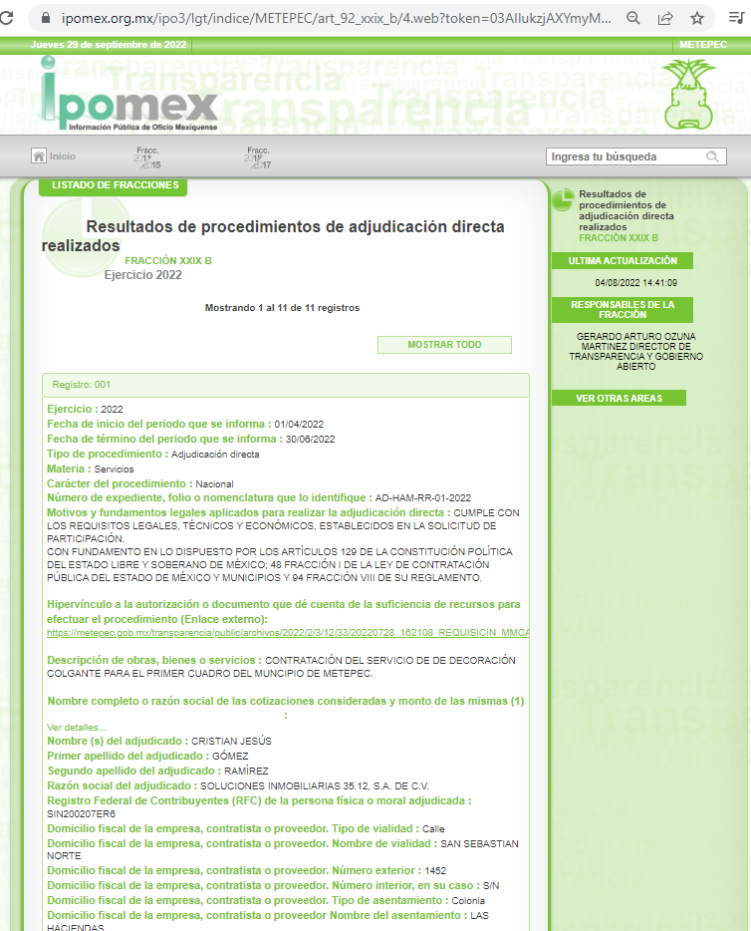
Atento a lo anterior, se analizarán, los requerimientos solicitados y la información proporcionada en respuesta, como se inserta a continuación:

Solicitud de Información | Respuesta | Cumplimiento
De las sombrillas de colores para decorar el espacio público:
1. Los contratos celebrados de adquisición. | El Sujeto Obligado señaló que la información está disponible en el link https://ipomex.org.mx/ipo3/lgt/indice/METEPEC/art_92_xxix_b/4.web, a través del cual se advierte el contrato celebrado requerido.   | Si
2. Las facturas de pago y aprobadas por tesorería. | El Sujeto Obligado señaló que la información está disponible en el link https://ipomex.org.mx/ipo3/lgt/indice/METEPEC/art_92_xxix_b/4.web; sin embargo, dentro del link referido no se advierte ninguna factura. | No
3. El costo de la adquisición e instalación | En el link https://ipomex.org.mx/ipo3/lgt/indice/METEPEC/art_92_xxix_b/4.web proporcionado por el Sujeto Obligado en respuesta, dentro del contrato de prestación de servicios se encuentra etablecido el monto por la adquisición del servicio, como se muestra a continuación:  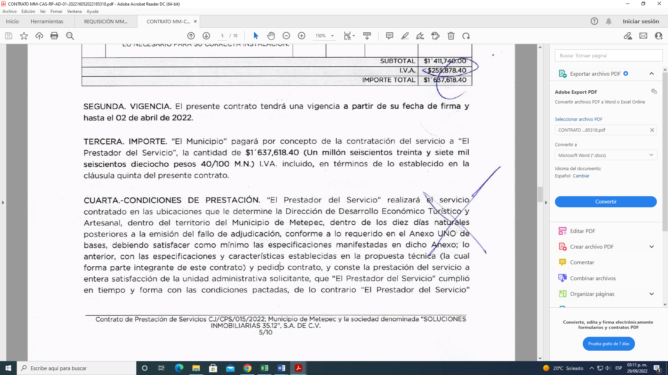 | Si
4. Cuántas se requirieron. | En el link https://ipomex.org.mx/ipo3/lgt/indice/METEPEC/art_92_xxix_b/4.web proporcionado por el Sujeto Obligado en respuesta, en la requisición de compra se advierten las cantidades de los paragüas adquiridos, como se muestra a continuación:  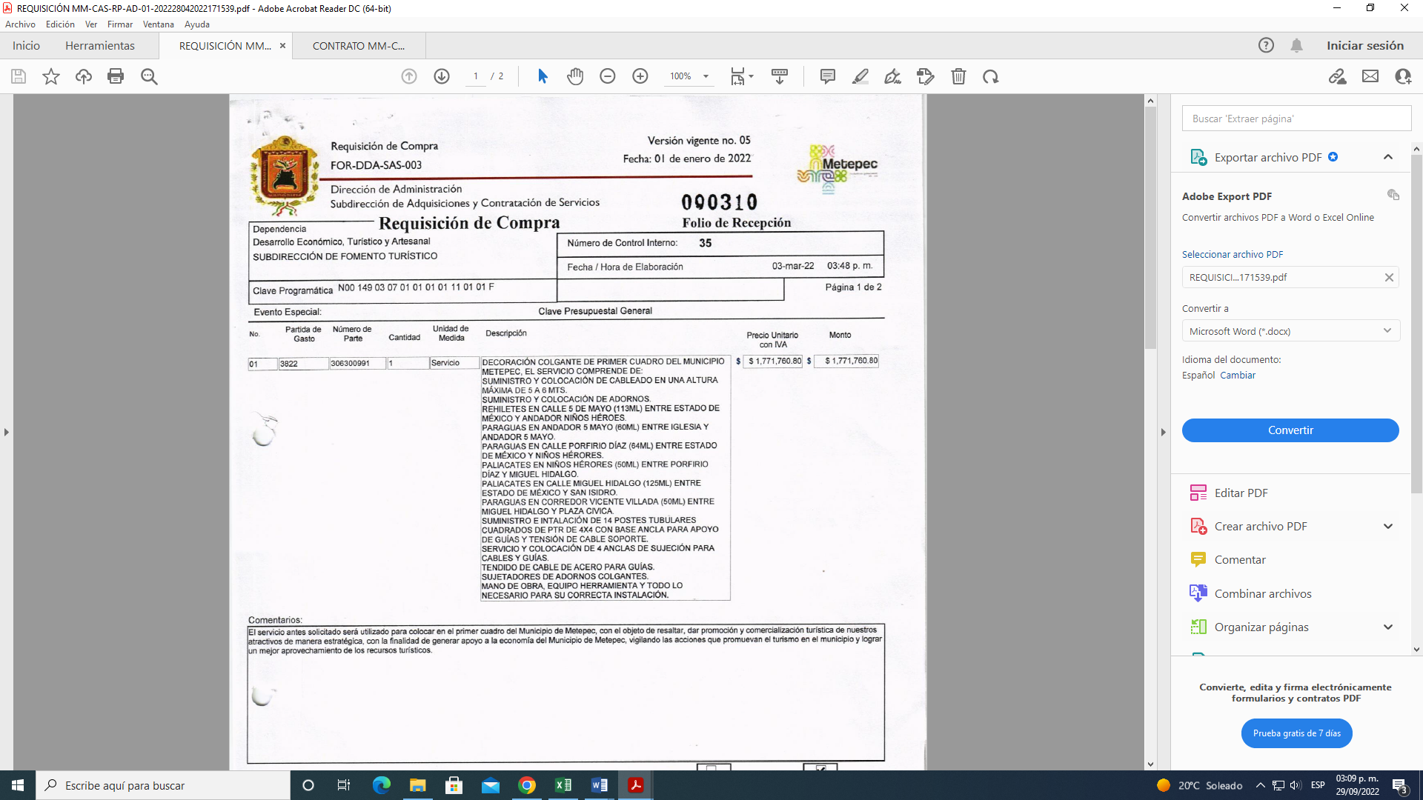 | Si
5. Qué se hará con ellas una vez que acabe su vida útil por el sol u otros factores. | El Sujeto Obligado no se pronunció al requerimiento planteado. | No

Por lo que, inconforme con la respuesta emitida por parte del Sujeto Obligado, el Recurrente, interpuso el presente recurso de revisión, señalando sustancialmente como sus razones o motivos de inconformidad, lo siguiente:
“si bien la dependencia da un link en donde se puede observar parte de la información solicitada, no cuenta con los contratos celebrados para adquirir estas sombrillas, las facturas de pago, no se especifica cuántas sombrillas se adquirieron ni que se hará con ellas una vez que acabe su vida útil por el sol u otros factores” (Sic).

Ante ello, es de señalar que el artículo 4, párrafo segundo de la Ley de Transparencia y Acceso a la Información Pública del Estado de México y Municipios, dispone:

“Artículo 4. …
Toda la información generada, obtenida, adquirida, transformada, administrada o en posesión de los sujetos obligados es pública y accesible de manera permanente a cualquier persona, en los términos y condiciones que se establezcan en los tratados internacionales de los que el Estado mexicano sea parte, en la Ley General, la presente Ley y demás disposiciones de la materia, privilegiando el principio de máxima publicidad de la información. Solo podrá ser clasificada excepcionalmente como reservada temporalmente por razones de interés público, en los términos de las causas legítimas y estrictamente necesarias previstas por esta Ley.”

Del precepto legal invocado, se desprende, que la información generada, obtenida, adquirida, transmitida, administrada o en posesión de los Sujetos Obligados, será accesible de manera permanente a cualquier persona, privilegiando el principio de máxima publicidad de la información.

Por su parte, el artículo 12, de la Ley de la materia establece que los Sujetos Obligados sólo proporcionarán la información que generen, recopilen, administren, manejen, procesen, archiven o conserven, y sólo facilitarán las que se les requiera y obre en sus archivos, en el estado en el que se encuentre, sin la obligación de generarla, resumirla, efectuar cálculos o practicar investigaciones; tal y como se señala a continuación:

“Artículo 12. Quienes generen, recopilen, administren, manejen, procesen, archiven o conserven información pública serán responsables de la misma en los términos de las disposiciones jurídicas aplicables.

Los sujetos obligados sólo proporcionarán la información pública que se les requiera y que obre en sus archivos y en el estado en que ésta se encuentre. La obligación de proporcionar información no comprende el procesamiento de la misma, ni el presentarla conforme al interés del solicitante; no estarán obligados a generarla, resumirla, efectuar cálculos o practicar investigaciones.”

En síntesis, el derecho de acceso a la información pública se satisface en aquellos casos en que se entregue el soporte documental en que conste la información pública, asimismo, el artículo 24, de la Ley de la materia, dispone que los Sujetos Obligados sólo proporcionarán la información pública que generen, administren o posean en el ejercicio de sus atribuciones; por consiguiente, la información pública se encuentra a disposición de cualquier persona, lo que implica que es deber de los Sujetos Obligados, garantizar el derecho de acceso a la información pública.

En esta misma tesitura, el derecho de acceso a la información pública, consiste en que la información solicitada conste en un soporte documental en cualquiera de sus formas, a saber: expedientes, reportes, estudios, actas, resoluciones, oficios, correspondencia, acuerdos, directivas, directrices, circulares, contratos, convenios, instructivos, notas, memorandos, estadísticas o bien, cualquier otro registro que documente el ejercicio de las facultades, funciones y competencias de los Sujetos Obligados; los que, podrán estar en cualquier medio, sea escrito, impreso, sonoro, visual, electrónico, informático u holográfico, de conformidad con el artículo 3, fracción XI, de la Ley de la materia, el cual dispone lo siguiente:

“Artículo 3. Para los efectos de la presente Ley se entenderá por:
(…)
XI. Documento: Los expedientes, reportes, estudios, actas, resoluciones, oficios, correspondencia, acuerdos, directivas, directrices, circulares, contratos, convenios, instructivos, notas, memorandos, estadísticas o bien, cualquier otro registro que documente el ejercicio de las facultades, funciones y competencias de los sujetos obligados, sus servidores públicos e integrantes, sin importar su fuente o fecha de elaboración. Los documentos podrán estar en cualquier medio, sea escrito, impreso, sonoro, visual, electrónico, informático u holográfico;
(…)”

Hechas las precisiones anteriores, es de destacar que el Sujeto Obligado, remitió el link https://ipomex.org.mx/ipo3/lgt/indice/METEPEC/art_92_xxix_b/4.web, donde señaló que se encuentra la información requerida; sin embargo, del análisis realizado al expediente electrónico SAIMEX, se concluye que en la página electrónica señalada, solo se advierte información referente a los puntos 1 (uno), 3 (tres) y cuatro (4), los cuales se tienen por colmados.

Ahora bien, en relación al punto 2 (dos), a través del cual el particular requirió las facturas de pago de las sombrillas de colores para decorar el espacio público, el Sujeto Obligado refirió que dicha información se encontraba en la página electrónica referida, sin embargo, dentro del link referido no se advierte ninguna factura.

Ahora bien, sobre la naturaleza de la información, es de mencionar que el particular peticionó las facturas, así como el costo mensual, resulta importante señalar que este término se encuentra definido en el Glosario de Términos Hacendarios que emite el Instituto Hacendario del Estado de México, el cual expresa lo siguiente:
“FACTURA
Es el documento fiscal que emite la persona física o moral para comprobar la venta o adquisición de un bien y/o servicio.” (Sic) (Énfasis añadido)

Es de señalarse que las facturas o comprobantes que amparan las erogaciones que se realizan con erario público tienen naturaleza pública pues, constituyen los medios idóneos de evidencia del gasto realizado con recursos públicos, de ahí que convenga precisar que la Constitución Política del Estado Libre y Soberano de México en su artículo 129 señala que los recursos económicos del Estado, de los Municipios, así como de los Organismos Autónomos, se administrarán con eficiencia, eficacia y honradez, para cumplir con los objetivos y programas a los que estén destinados.
Aunado a ello, los artículos 342, 343, 344 y 345 del Código Financiero del Estado de México y Municipios disponen el sistema y las políticas que deben seguirse para llevar el registro contable y presupuestal de las operaciones financieras, en los siguientes términos:
“Artículo 342.- El registro contable del efecto patrimonial y presupuestal de las operaciones financieras, se realizará conforme al sistema y a las disposiciones que se aprueben en materia de planeación, programación, presupuestación, evaluación y contabilidad gubernamental.
…
Artículo 343.- El sistema de contabilidad debe diseñarse sobre base acumulativa total y operarse en forma que facilite la fiscalización de los activos, pasivos, ingresos, egresos y, en general, que posibilite medir la eficacia del gasto público, y contener las medidas de control interno que permitan verificar el registro de la totalidad de las operaciones financieras.
El sistema de contabilidad sobre base acumulativa total se sustentará en los postulados básicos y el marco conceptual de la contabilidad gubernamental.

Artículo 344.- Las Dependencias, Entidades Públicas y unidades administrativas registrarán contablemente el efecto patrimonial y presupuestal de las operaciones financieras que realicen, en el momento en que ocurran, con base en el sistema y políticas de registro establecidas, en el caso de los Municipios se hará por la Tesorería.
Derogado.
Todo registro contable y presupuestal deberá estar soportado con los documentos comprobatorios originales, los que deberán permanecer en custodia y conservación de las dependencias, entidades públicas y unidades administrativas que ejercieron el gasto, y a disposición del Órgano Superior de Fiscalización del Estado de México y de los órganos de control interno, por un término de cinco años contados a partir del ejercicio presupuestal siguiente al que corresponda, en el caso de los municipios se hará por la Tesorería.
…
Artículo 345.- Las Dependencias, Entidades Públicas y unidades administrativas deberán conservar la documentación contable del año en curso y la de ejercicios anteriores cuyas cuentas públicas hayan sido revisadas y fiscalizadas por la Legislatura, la remitirán en un plazo que no excederá de seis meses al Archivo Contable Gubernamental. Tratándose de los comprobantes fiscales digitales, estos deberán estar agregados en forma electrónica en cada póliza de registro contable.
El plazo señalado en el párrafo anterior, empezará a contar a partir de la publicación en el Periódico Oficial, del decreto correspondiente. “(Sic)

Énfasis añadido.
De una interpretación sistemática de los artículos transcritos, se desprende primeramente que el registro contable del efecto patrimonial y presupuestal de las operaciones financieras se realizará conforme al sistema y a las disposiciones que se aprueben en materia de planeación, programación, presupuestación, evaluación y contabilidad gubernamental.
Al respecto, si bien es cierto que el Código Financiero del Estado de México y Municipios establece la obligación de los Municipios para llevar los registros contables y presupuestales; también lo es que, dicho ordenamiento jurídico no establece que debemos entender por registro contable y presupuestal; sin embargo, el “Glosario de Términos Administrativos”, emitido por el Instituto Nacional de Administración Pública, A.C. y el “Glosario de Términos para el Proceso de Planeación, Programación, Presupuestación y Evaluación en la Administración Pública”, elaborado por el Grupo de Trabajo de Sistemas de Información Financiera, Contable y Presupuestal de la Comisión Permanente de Funcionarios Fiscales del Instituto para el Desarrollo Técnico de las Haciendas Públicas (INDETEC) señalan las siguientes definiciones de las palabras registro contable y registro presupuestario:
“REGISTRO CONTABLE
Asiento que se realiza en los libros de contabilidad de las actividades relacionadas con el ingreso y egresos de un ente económico.” (Sic)

“REGISTRO PRESUPUESTARIO
Asiento contable de las erogaciones realizadas por las dependencias y entidades con relación a la asignación, modificación y ejercicio de los recursos presupuestarios que se les hayan autorizado.” (Sic)

Por otra parte, se establece que el sistema de contabilidad sobre base acumulativa total se sustentará en los principios de contabilidad gubernamental.

Igualmente, los preceptos legales citados señalan que los Sujetos Obligados deben contar con una unidad administrativa que registra contablemente el efecto patrimonial y presupuestal de las operaciones financieras que realizan, en el momento en que ocurran, con base en el sistema y políticas de registro establecidas.

Correlativo a lo anterior, es preciso referir una definición de póliza contable, la cual, primeramente, no está definida en el Código Financiero del Estado de México y Municipios; no obstante, los ya mencionados Glosarios la definen como:

“PÓLIZA CONTABLE
Documento en el cual se asientan en forma individual todas y cada una de las operaciones desarrolladas por una institución, así como la información necesaria para la identificación de dichas operaciones.” (sic)

Así, se advierte que la póliza contable constituye un registro contable y presupuestal con el que cuentan los Municipios para el registro de sus operaciones relacionadas con sus ingresos y egresos y se anexan los documentos o comprobantes que justifiquen las anotaciones y cantidades en ellas registradas, lo que permite la identificación plena de dichas operaciones.

En este sentido, existen diversos tipos de pólizas contables de acuerdo a las operaciones realizadas, dentro de las cuales, encontramos las llamadas pólizas de egresos, son aquellas en las cuales se anotan diariamente las operaciones que representan gastos, es decir, salidas de dinero para el Sujeto Obligado, las que además, deben encontrarse acompañadas de las documentales que sirven de soporte de dicho movimiento.

Asimismo, los Lineamientos para la integración y entrega del Informe Trimestral Municipal 2022, emitidos por el Órgano Superior de Fiscalización del Estado de México, contienen los formatos e información que debe ser proporcionada para la integración de los informes mensuales, reviste interés para nuestro estudio lo previsto en el módulo 1, el cual contiene la información relativa a las pólizas de ingresos, póliza de diario, póliza de egresos, póliza cheque y póliza de cuentas por pagar, de tal manera que, dichos formatos constituyen un soporte documental de que la información solicitada por el particular obra en los archivos del Sujeto Obligado, insertando a manera de referencia, el formato correspondiente de 2022:
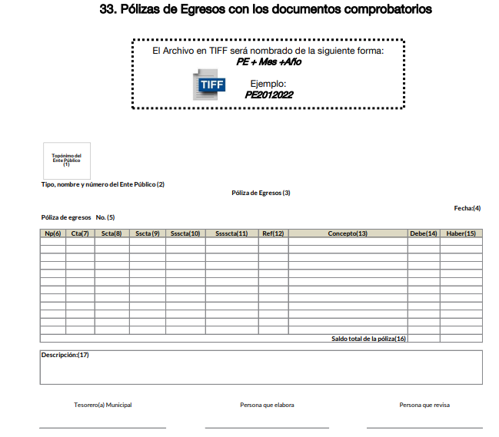
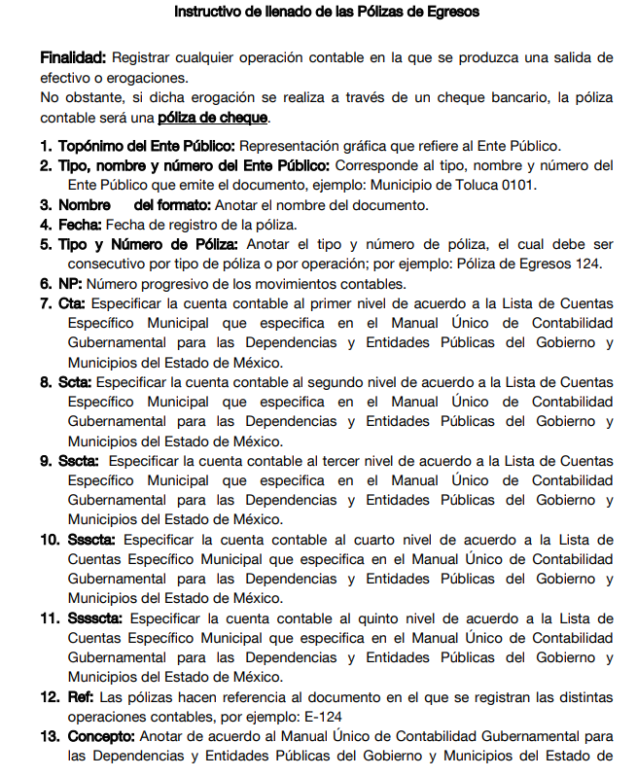
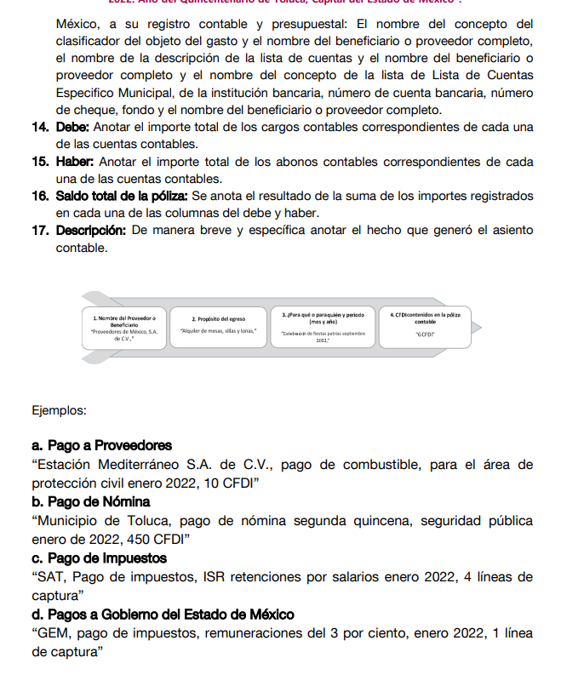

Aunado a lo anterior, los citados Lineamientos especifican que las imágenes contenidas deben ser indexadas de manera que se permita su vinculación con la información financiera, de tal forma que al consultar la citada información financiera se pueda visualizar el soporte documental que justifique los registros contables.

Cabe destacar que, el ordenamiento legal en cita refiere que todo registro contable y presupuestal deberá estar soportado con los documentos comprobatorios originales, como lo son las facturas, los que deberán permanecer en custodia y conservación de la Unidad administrativa correspondiente y a disposición del Órgano Superior de Fiscalización del Estado de México; por un término de cinco años contados a partir del ejercicio presupuestal siguiente al que corresponda.

Por otro lado, los Lineamientos de Control Financiero y Administrativo para las Entidades Fiscalizables Municipales del Estado de México, en sus numerales cuarto, inciso I y décimo primero inciso d), establecen en su literalidad:

“CUARTO: Son sujetos de los presentes Lineamientos:
I. En los Municipios:
a) Presidente;
b) Síndico (s);
c) Regidores;
d) Secretario del ayuntamiento;
e) Tesorero o equivalente;
f) Director de administración o su equivalente;
g) Director de obras públicas; y
h) Titular del órgano de control interno.

DÉCIMO PRIMERO: Los servidores públicos municipales, tendrán en el ámbito de su competencia, respecto de los presentes Lineamientos, las obligaciones siguientes: …
d) El tesorero o equivalente debe verificar que todas las pólizas de registro contable y presupuestal, se encuentren firmadas por quién las elaboró, revisó y autorizó, las cuáles deben estar soportadas con la documentación original, justificativa, comprobatoria, suficiente, competente, pertinente y relevante, las que deberán permanecer en custodia y conservación de la tesorería, por un término de cinco años contados a partir del ejercicio presupuestal siguiente al que corresponda; adicionalmente, todos los documentos deben contar con la leyenda de "OPERADO" para las comprobaciones de los fondos de aportaciones federales y el sello de "PAGADO" para los demás recursos.” (Sic)

De lo anterior se advierte que es responsabilidad del Tesorero del Organismo el verificar que todas las pólizas de registro contable y presupuestal, se encuentren firmadas por quien las elaboró.

Al respecto, cabe señalar que en el cumplimiento de los principios que rigen la función pública, la Constitución Política del Estado Libre y Soberano de México en su artículo 129 señala que los recursos económicos del Estado, de los Municipios, así como de los Organismos Autónomos, se administrarán con eficiencia, eficacia y honradez, para cumplir con los objetivos y programas a los que estén destinados.

Asimismo, dispone que todos los pagos se harán mediante orden escrita en la que se expresará la partida del presupuesto a cargo de la cual se realizan.

Por otra parte, en el requerimiento número 5 (cinco), a través del cual requirió saber que se hará con las sombrillas de colores, una vez que acabe su vida útil por el sol u otros factores, el Sujeto Obligado no se pronunció al respecto, por lo que resulta necesario traer a colación lo señalado en la Ley de Bienes del Estado de México y de sus Municipios, la cual dispone lo siguiente:

Artículo 1.- La presente ley es de orden público y tiene por objeto regular el registro, destino, administración, control, posesión, uso, aprovechamiento, desincorporación y destino final de los bienes del Estado de México y de sus municipios.

CAPITULO SEPTIMO DE LOS PROCEDIMIENTOS ADMINISTRATIVOS.
Artículo 48.- Para los efectos de esta ley se entiende por:
I. Incorporación, acto por el que se acuerda integrar un bien al patrimonio público;
II. Desincorporación, acto por el que se excluye un bien del patrimonio público;
III. Afectación, acto por el que se determina el uso o destino del bien que se incorpora al dominio público;
IV. Desafectación, acto por el que se determina que el bien ha dejado de tener el uso o destino por el que se incorporó al dominio público y pasa a formar parte del dominio privado;
V. Cambio de uso o destino, acto por el que se modifica el uso o destino de un bien del dominio público;
VI. Cambio de usuario, acto por el que se cambia de usuario un bien del dominio público; y

VII. Destino final, acto por medio del cual la autoridad administrativa competente, determina la aplicación última de bienes sujetos a desincorporación del patrimonio estatal o municipal.

Artículo 49.- Los actos a que se refiere el artículo anterior deberán documentarse en un acuerdo administrativo, que deberá reunir los siguientes requisitos:
I. Ser emitido por el Secretario de Finanzas, o por los ayuntamientos;
II. Estar fundado y motivado.

De los preceptos legales en cita, se advierte que los Sujetos Obligados deben de seguir un procedimiento administrativo para poder determinar el destino final del bien, a través de un acuerdo administrativo. Por lo que en tales circunstancias el Sujeto Obligado deberá hacer del conocimiento a la parte Recurrente el destino final que tendrán las sombrillas descritas en la solicitud de información.

Cabe señalar que si bien, existe un procedimiento que los Sujetos Obligados se encuentran constreñidos a seguir para la desincorporación o acuerdo administrativo del destino final del bien, también lo es, que existe la posibilidad de que a la fecha señalada en la solicitud de información, aún las sombrillas requeridas por el particular, sigan colocadas en algún lugar público del Sujeto Obligado y por tal motivo aún no se haya llevado a cabo la desincorporación o el acuerdo administrativo de destino final.

- De la versión pública
La entrega de documentos en su versión pública debe acompañarse necesariamente un acuerdo que contenga un razonamiento lógico con el que se demuestre que la información que se testa o suprime de las versiones públicas, encuadra en alguna de las hipótesis que contempla la Ley de la Materia en su artículo 143; ya que de lo contrario, se crearía incertidumbre jurídica en relación a si lo entregado es formalmente una versión pública, o un documento ilegible, incompleto o tachado; en otras palabras si no se exponen de manera puntual las razones de la versión pública de la documentación entregada se estaría violentando el derecho de acceso a la información del solicitante.
Considerando que se ordena la entrega de la información que puede contener datos personales de las personas físicas que se encuentren insertos en los documentos que en todo caso se entregarán, es preciso mencionar que el derecho de acceso a la información pública tiene como limitante el respeto a la intimidad y a la vida privada de las personas, es por ello que este Instituto debe cuidar que los datos personales que obren en poder de los Sujetos Obligados sean protegidos y únicamente se den a conocer aquéllos que garanticen la rendición de cuentas y la transparencia en el ejercicio de las atribuciones que tienen conferidas. De este modo, en armonía entre los principios constitucionales de máxima publicidad y de protección de datos personales, la ley permite la elaboración de versiones públicas en las que se suprima aquella información relacionada con la vida privada de los particulares y de los servidores públicos, tales como CURP, dirección y/o domicilio particular.
En cuanto a la CURP en virtud de que éste se integra por datos personales que únicamente le conciernen a un particular como son su fecha de nacimiento, su nombre, sus apellidos y su lugar de nacimiento; información que permite distinguirlo del resto de los habitantes, se considera que es de carácter confidencial.
Argumento que es compartido por el entonces Instituto Nacional de Transparencia, Acceso a la Información y Protección de Datos Personales (INAI), conforme al criterio número 18/17, el cual refiere:
“Clave Única de Registro de Población (CURP). La Clave Única de Registro de Población se integra por datos personales que sólo conciernen al particular titular de la misma, como lo son su nombre, apellidos, fecha de nacimiento, lugar de nacimiento y sexo. Dichos datos, constituyen información que distingue plenamente a una persona física del resto de los habitantes del país, por lo que la CURP está considerada como información confidencial.” (Sic)

- Número y folio de credencial de elector del representante legal del proveedor.
La Credencial para Votar constituyen datos personales el nombre, domicilio, huella digital, fotografía del elector, clave de registro o elector, Clave Única del Registro de Población y firma, tal como se refiere en el artículo 156 numeral 1, incisos d), g) e i) de la Ley General de Instituciones y Procedimientos Electorales que enlista los datos que, cuando menos, debe contener la credencial para votar, como son:
“Artículo 156.
1. La credencial para votar deberá contener, cuando menos, los siguientes datos del elector:
…
d) Domicilio;
…
g) Firma, huella digital y fotografía del elector;
…
i) Clave Única del Registro de Población. ” (Sic)

Énfasis añadido.

Así, el conocimiento de dichos datos afecta la esfera más íntima de su Titular, en razón de que su utilización indebida pueda dar origen a un riesgo grave para éste.
Asimismo, en el caso particular de la clave de elector, debe precisarse que es un código alfa numérico compuesto por letras de los apellidos y nombre de la persona, seguido de la fecha de nacimiento y finalmente una serie de números indispensables para su inscripción en el Registro Federal de Electores que, a su vez, hace identificable a la persona que corresponde dicha credencial para votar, tan es así, que el Sistema de Administración Tributaria en su catálogo de trámites contempla como identificación oficial los siguientes documentos:
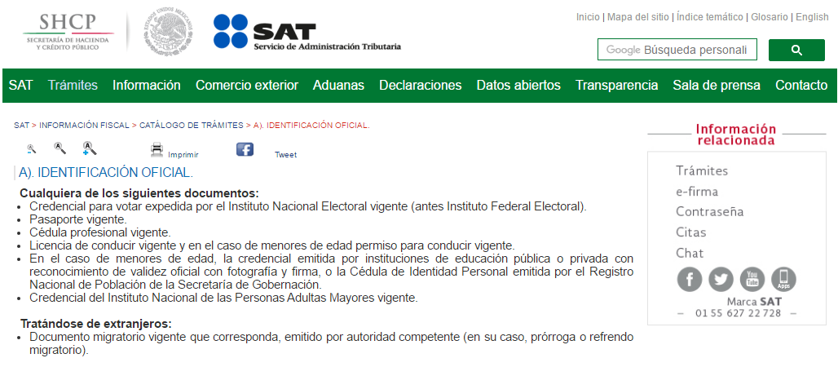
Respecto a la edad, número identificador (OCR) y código de barras bidimensional y cifrado contenidos en las credenciales para votar, se advierte que se trata de elementos de información, control y presentación, de conformidad a lo señalado por el Instituto Nacional Electoral, en la página de Internet Institucional, http://portalanterior.ine.mx/archivos2/portal/credencial/pdf-credencial/ABC_credenciales_ INE_2015.pdf, como se muestra a continuación, en su parte medular:
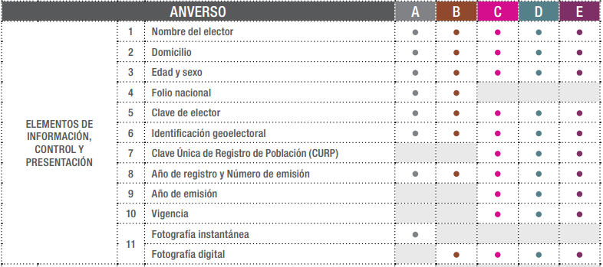
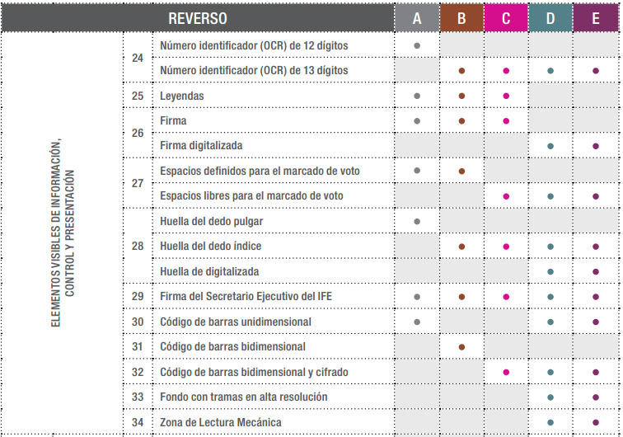

En esa tesitura, en el caso del número identificador (OCR), debe precisarse que éste es generalmente utilizado en la realización de diversas operaciones bancarias y, en algunos casos, como un medio de identificación de las personas, por lo cual, su conocimiento y utilización, concierne únicamente a su titular.

En el caso de la edad, se trata de un dato personal sensible que concierne únicamente a su titular, al corresponder a su esfera más íntima.

Finalmente, por lo que hace al código de barras bidimensional y cifrado, como fue anteriormente mencionado, se trata de un medio de almacenamiento de información, que en el caso de las credenciales para votar, contiene datos e información, utilizada para efectos electorales, misma, que únicamente concierne a las autoridades competentes en la materia y a su propio titular.

- Registro Federal de Contribuyentes (RFC).

Persona física proveedora.
Al respecto, cabe precisar que las personas físicas que deban presentar declaraciones periódicas o que están obligadas a expedir comprobantes fiscales, tienen que solicitar su inscripción en el Registro Federal de Contribuyentes, esta inscripción es realizada por el Servicio de Administración Tributaria, quien entrega una cédula de identificación fiscal en donde consta la clave que asigna este órgano desconcentrado de la Secretaría de Hacienda y Crédito Público, de acuerdo al artículo 27 del Código Fiscal de la Federación.

De acuerdo con lo establecido en el artículo en comento, esta clave se compone de trece caracteres alfanuméricos, con datos obtenidos de los apellidos, nombre(s), fecha de nacimiento del titular, más una homoclave que establece el sistema automático del Servicio de Administración Tributaria.

Ahora bien, la clave del Registro Federal de Contribuyentes, es el medio de control que tiene la Secretaría de Hacienda y Crédito Público, a través del Servicio de Administración Tributaria, para exigir y vigilar el cumplimiento de las obligaciones fiscales de los contribuyentes; mientras que los particulares tramitan dicho dato, con el único propósito de realizar mediante esa clave de identificación, operaciones o actividades de naturaleza fiscal.

Conforme a lo expuesto, el Registro Federal de Contribuyentes, es un dato personal, ya que hace a las personas físicas identificas e identificables, además de que las relaciona como contribuyentes de las autoridades fiscales. Es de destacar que dicho dato únicamente sirve para efectos fiscales y pago de contribuciones, por lo que se trata de un dato relevante únicamente para las personas involucradas, en el pago de estos, en el presente caso, del pago del Impuesto Sobre el Producto del Trabajo.

Lo anterior, resulta congruente con el Criterio 19/17 emitido por el Instituto Nacional de Transparencia, Acceso a la Información y Protección de Datos Personales, en el cual se señala lo siguiente:

“Registro Federal de Contribuyentes (RFC) de personas físicas. El RFC es una clave de carácter fiscal, única e irrepetible, que permite identificar al titular, su edad y fecha de nacimiento, por lo que es un dato personal de carácter confidencial.”

De tal suerte, el Registro Federal de Contribuyentes, es un dato personal, ya que hace a las personas físicas identificables, además de que las relaciona como contribuyentes de las autoridades fiscales.

No obstante, el proveedor de cualquier Sujeto Obligado de la Ley de la materia, sea una persona física, debe cumplir con los requisitos establecidos en los artículos 29 y 32 del Reglamento de la Ley de Contratación Pública del Estado de México y Municipios; es decir, para que los individuos puedan participar en actos de adquisición o de contratación de servicios que requieran las dependencias, organismos auxiliares y tribunales administrativos, así como los Gobiernos Municipales, deberán presentar, entre otras cosas, la cédula de identificación fiscal (Registro Federal de Contribuyentes); por lo que la entrega de dicho dato permite verificar cumplimiento de esta disposición legal.

Por lo tanto, en el presente caso, si bien el Registro Federal de Contribuyentes de personas físicas es un dato personal, también lo es, que corresponde a un requisito indispensable para ser proveedor y poder llevar a cabo actividades comerciales con la Entidad, ya que sin este, no se pueden realizar dichas acciones, por lo que su entrega es un elemento adicional que respalda la legalidad de los procesos adquisitivos.

En ese contexto, entregar el Registro Federal de Contribuyentes aún de personas físicas cuando son proveedores de instituciones públicas, propiciaría la rendición de cuentas, al permitir verificar que se cumplió con uno de los requisitos necesarios conforme a la normatividad aplicable en materia de contrataciones, lo cual, transparenta el correcto ejercicio de recursos públicos por parte de los sujetos obligados, lo que es acorde con el principio de máxima publicidad.

No debe dejarse de lado, que cualquier persona que pretenda tener cualquier tipo de relación, laboral, empresarial, de trámites, servicios o comercial, para el caso que nos ocupa, debe en cierta medida ceder información relacionada con su vida, en aras de obtener el beneficio pretendido, como formar parte de los proveedores gubernamentales, al respecto, la información sobre la que se debe conceder publicidad sólo es aquella relacionada con el ejercicio de recursos públicos o de funciones y las facturas de pagos de sujetos obligados están vinculadas directamente con el ejercicio de recursos públicos.

En ese orden de ideas, se puede colegir que hay un interés público para conocer el Registro Federal de Contribuyentes, ya que, dicha información, transparentaría la gestión pública y favorecería la rendición de cuentas a los ciudadanos, al dar a conocer el destino de los recursos públicos y del cumplimiento de los requisitos para la contratación, de conformidad a la normatividad aplicable.

Persona Moral.
Al respecto, el Registro Federal de Contribuyentes, inicia con un preinscripción por Internet y se concluye en cualquier Administración Desconcentrada de Servicios al Contribuyente, en donde aquellas personas que realicen el trámite tendrán que entregar ciertos documentos, que para las personas jurídico colectivas, serán, entre otros, la copia certificada del documento constitutivo debidamente protocolizado, comprobante de domicilio, identificación personal, número de folio asignado que se le proporcionó al realizar el envío de su preinscripción y copia certificada del poder notarial con el que se acredite la personalidad del representante legal, o carta poder firmada ante dos testigos y ratificadas las firmas ante las autoridades fiscales o ante notario o fedatario público. Derivado del trámite se obtiene, entre otros, la cédula de identificación fiscal o constancia de registro.

Por ende, la información correspondiente al Registro Federal de Contribuyentes de una persona moral da cuenta del cumplimiento o no en sus obligaciones fiscales; por tanto, se actualiza su clasificación como confidencial.
Además, resulta aplicable el Criterio 08/19, emitido por el Instituto Nacional de Transparencia, Acceso a la Información y Protección de Datos Personales, que establece lo siguiente:

“Razón social y RFC de personas morales. La denominación o razón social de personas morales es pública, por encontrarse inscritas en el Registro Público de Comercio; asimismo, su Registro Federal de Contribuyentes (RFC), en principio, también es público, ya que no se refiere a hechos o actos de carácter económico, contable, jurídico o administrativo que sean útiles o representen una ventaja a sus competidores”

Énfasis añadido.

Del criterio citado, se desprende que el Registro Federal de Contribuyentes de personas morales, es público, al no referir a hechos o actos de carácter económico, contable, jurídico o administrativo que sean útiles o representen una ventaja a sus competidores.

De tales circunstancias, el Registro Federal de Contribuyentes de personas morales, no actualizan la causal de clasificación, prevista en el artículo 143, fracción I de la Ley de Transparencia y Acceso a la Información Pública del Estado de México y Municipios, al ser de naturaleza pública.

- Domicilio Fiscal o legal para recibir y oír notificaciones (proveedor persona física o moral).
De acuerdo a lo señalado en los artículos 2.17 y 2.21 del Código Civil del Estado de México, el domicilio de una persona física, es el lugar donde reside, en donde tiene el principal asiente de negocios, o en su caso, el dónde se halle; mientras, que el de personas jurídicas colectivas, es aquel donde se halle establecida su administración o ejerza sus actividades.

De la misma manera, lo establece los diversos 29 y 33 del Código Civil Federal, al precisar que el domicilio de personas físicas, es el lugar donde residen habitualmente, el lugar del centro principal de sus negocios, donde residan o el lugar donde se encuentren; mientras que, de las personas morales, aquel donde se halle su administración.

Además, respecto al domicilio fiscal, resulta necesario traer el artículo 10 del Código Fiscal de la Federación, que establece que, tratándose de personas físicas, corresponderá dicho dato:

- El lugar donde realizan actividades empresariales, el local, en que se encuentre el principal asiente de sus negocios, y
- La casa habitación, cuando no cuenta con un local o lugar donde realice las acciones previamente señaladas.

Mientras, que, en el caso de personas morales, el domicilio fiscal, corresponderá al local donde se encuentra la administración principal del negocio.

Como se logra observar, el domicilio fiscal de los proveedores personas físicas, se encuentra en dos supuestos, por lo que, se procede a su análisis.

Si bien es cierto que el primero, corresponde al lugar en donde reside habitualmente una persona en comento y, permite hacerlo identificable y ubicable, propiciando que pueda ser molestado en su casa, de este modo, los datos que permiten a cualquier individuo con esfuerzos mínimos identificar el lugar de residencia constituye un dato personal y, por ende, susceptible de clasificarse como confidencial, ya que incide directamente en la vida priva del individuo identificado, no debe dejarse de lado que, aquellas personas que deciden tener relaciones comerciales con las instituciones públicas, tienen una expectativa de privacidad menor, respecto del resto de las personas, en razón de obtener el beneficio de vender sus productos o servicios y recibir por ellos dinero del erario, situación que debe ser transparentada.

Ahora bien, en el caso de que el domicilio corresponda al lugar donde realiza sus actividades empresariales, como es el caso de las personas morales, se considera necesario traer a colación, los formatos de los Lineamientos técnicos generales para la publicación, homologación y estandarización de la información de las obligaciones establecidas en el título quinto y en la fracción IV del artículo 31 de la Ley General de Transparencia y Acceso a la Información Pública, que deben de difundir los sujetos obligados en los portales de Internet y en la Plataforma Nacional de Transparencia, tal como se muestran a continuación:
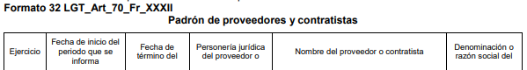
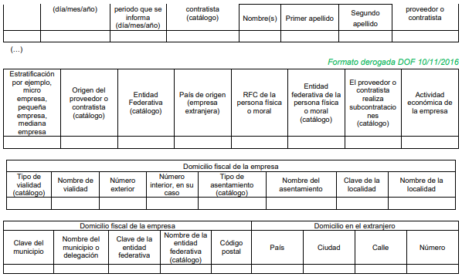

Como se logra observar, es obligación de transparencia proporcionar el domicilio fiscal de los proveedores, por lo que, se considera que, en el caso, de que dicho dato, corresponda a un local o lugar donde realice sus actividades empresariales, se debe entregar.

De tal suerte que, tratándose de proveedores (personas físicas o jurídico-colectivas), el domicilio fiscal, no es susceptible de clasificarse como confidencial, es decir, no se actualiza lo establecido en el artículo 143, fracción I de la Ley de Transparencia y Acceso a la Información Pública del Estado de México y Municipios.

- Número telefónico.
Un número de teléfono es una secuencia de dígitos utilizada para identificar una línea telefónica dentro de una Red Telefónica Conmutada, el número contiene la información necesaria para identificar el punto final de la llamada. Los números de teléfono están a menudo asignados a líneas que tienen conectados dispositivos distintos de un teléfono, tales como faxes y módems. Cada uno de esos puntos de terminación de red deben de tener un número único en la red para poder realizar una llamada telefónica.

Al respecto debe mencionarse que conforme se considera necesario conforme a lo establecido en el criterio número 16 de los formatos de los Lineamientos técnicos generales para la publicación, homologación y estandarización de la información de las obligaciones establecidas en el título quinto y en la fracción IV del artículo 31 de la Ley General de Transparencia y Acceso a la Información Pública, que deben de difundir los sujetos obligados en los portales de Internet y en la Plataforma Nacional de Transparencia, correspondiente a la fracción XXXII. “Padrón de proveedores y contratistas” de la Ley General de Transparencia, el número telefónico de los contratistas y proveedores es un dato que debe ser público, motivo por el cual no es procedente que se realice su clasificación como confidencial.

- Número de registro ante el Instituto Mexicano del Seguro Social.
Al respecto debe mencionarse que el artículo 15 fracción I de la Ley del Seguro Social establece que los patrones están obligados a registrarse ante el Instituto Mexicano del Seguro Social (IMSS) mediante un trámite con el cual el instituto les proporcionará un número de registro que será único e intransferible, es de resaltar que cuando ya se tiene el registro ante el IMSS, los patrones podrán y deberán cumplir con las obligaciones establecidas en esta materia, en donde una de las principales es la determinación del entero de las cuotas obrero-patronales al IMSS, con la finalidad de que dicho instituto logre, entre otras cosas, garantizar el derecho a la salud y a la asistencia médica de los trabajadores contratados, aportar a su fondo de retiro y en un futuro tener puntos para solicitar un préstamo ante el Infonavit.

Cabe agregar que para la obtención de este registro se inicia proporcionando algunos datos a través de la página de internet
www.imss.gob.mx, donde se realizará, en caso de ser persona moral, el llenado del Aviso de Registro Patronal Personas Morales (ARP-PM), posteriormente, el patrón, o el representante legal, deberá acudir a la unidad administrativa (antes denominada Sub-Delegación) que le corresponda, según su domicilio fiscal o centro de trabajo, donde al solicitar el registro patronal deberá auto clasificarse en el seguro de riesgos de trabajo de acuerdo con la actividad realizada por sus trabajadores, motivo por el cual se considera que el dato en estudio es susceptible de clasificarse como confidencial, toda vez que el mismo no abona a la transparencia y rendición de cuentas, en virtud de que reflejan datos correspondientes a la organización y administración interna de la empresa o proveedor referido por el impetrante.

Aunado a lo anterior, debe mencionarse que del análisis realizado a las constancias que integran el recurso de revisión materia de la presente resolución, no se aprecia que el sujeto obligado hubiese adjuntado el acuerdo del Comité de Transparencia por virtud del cual expresara los motivos, razones y circunstancias por virtud de las cuales justificara que se testaran todos y cada uno de los datos contenidos en los contratos que el Sujeto Obligado proporcionó al momento de rendir su informe justificado(número y folio de credencial de elector del representante legal, R.F.C. de la empresa, domicilio legal para oír y recibir notificaciones, número telefónico, así como el número de registro ante el Instituto Mexicano del Seguro Social).

Por lo que respecta a la clave de seguridad social, en virtud de que su divulgación no aporta a la transparencia o a la rendición de cuentas y sí provoca una transgresión a la vida privada e intimidad de la persona, esta información también resulta ser de carácter confidencial.

Al respecto, los artículos 3, fracciones IX, XX, XXI, XXXII, XLV; 6, 49 fracción VIII, 137, 143, fracción I, de la Ley de Transparencia y Acceso a la Información Pública del Estado de México y Municipios vigente establecen:

Artículo 3. Para los efectos de la presente Ley se entenderá por:
…
IX. Datos personales: La información concerniente a una persona, identificada o identificable según lo dispuesto por la Ley de Protección de Datos Personales del Estado de México;
…
XX. Información clasificada: Aquella considerada por la presente Ley como reservada o confidencial;
XXI. Información confidencial: Se considera como información confidencial los secretos bancario, fiduciario, industrial, comercial, fiscal, bursátil y postal, cuya titularidad corresponda a particulares, sujetos de derecho internacional o a sujetos obligados cuando no involucren el ejercicio de recursos públicos;
…
XXXII. Protección de Datos Personales: Derecho humano que tutela la privacidad de datos personales en poder de los sujetos obligados y sujetos particulares;
…
XLV. Versión pública: Documento en el que se elimine, suprime o borra la información clasificada como reservada o confidencial para permitir su acceso.
Artículo 6. Los datos personales son irrenunciables, intransferibles e indelegables, por lo que los sujetos obligados no deberán proporcionar o hacer pública la información que contenga, con excepción de aquellos casos en que deban hacerlo en observancia de las disposiciones aplicables. En el caso de los derechos de acceso, rectificación, cancelación u oposición; los principios, procedimientos, medidas de seguridad en el tratamiento y demás disposiciones en materia de datos personales, se deberá estar a lo dispuesto en las leyes de la materia.

Artículo 49. Los Comités de Transparencia tendrán las siguientes atribuciones:
…
VIII. Aprobar, modificar o revocar la clasificación de la información;
…

Artículo 137. Cuando un mismo medio, impreso o electrónico, contenga información pública y reservada o confidencial, la Unidad de Transparencia para efectos de atender una solicitud de información, deberán elaborar una versión pública en la que se testen las partes o secciones clasificadas, indicando su contenido de manera genérica y fundando y motivando su clasificación.

Artículo 143. Para los efectos de esta Ley se considera información confidencial, la clasificada como tal, de manera permanente, por su naturaleza, cuando:

I. Se refiera a la información privada y los datos personales concernientes a una persona física o jurídico colectiva identificada o identificable
…

Así, los datos personales que obren en poder de los Sujetos Obligados deben estar protegidos, adoptando las medidas de seguridad administrativas, físicas y técnicas necesarias para garantizar la integridad, confidencialidad y disponibilidad de los datos personales, considerando además, que conforme al principio de finalidad todo tratamiento de datos personales que efectúen deberá estar justificado en la Ley, lo anterior en términos de lo dispuesto por el artículo 14 con relación con el 58 de la Ley de Protección de Datos Personales del Estado de México, los cuales se transcriben para mayor referencia:

“Artículo 14. Todo tratamiento de datos personales que efectúen los sujetos obligados deberá estar justificado en la Ley.
No se considerará como una finalidad distinta a aquélla para la que fueron obtenidos, el tratamiento de los datos con fines estadísticos o científicos.

Artículo 58. Los sujetos obligados deberán adoptar, mantener y documentar las medidas de seguridad administrativa, tecnológica, física y técnica necesarias para garantizar la integridad, confidencialidad y disponibilidad de los datos personales, mediante acciones que eviten su daño, alteración, pérdida, destrucción, o el uso, transmisión y acceso no autorizado, de conformidad con lo dispuesto en los lineamientos que al efecto se expidan

…” (Sic)

De este modo, en armonía entre los principios constitucionales de máxima publicidad y de protección de datos personales, la ley permite la elaboración de versiones públicas en las que se suprima aquella información relacionada con la vida privada de los particulares.

Por lo tanto, la entrega de documentos en su versión pública debe acompañarse necesariamente del Acuerdo del Comité de Transparencia que la sustente, en el que se expongan los fundamentos y razonamientos que llevaron al Sujeto Obligado a testar, suprimir o eliminar datos de dicho soporte documental, ya que no hacerlo implica que lo entregado no es legal ni formalmente una versión pública, sino más bien una documentación ilegible, incompleta o tachada; pues no señalar las razones por las que no se aprecian determinados datos -ya sea porque se testan o suprimen- deja al solicitante en estado de incertidumbre, al no conocer o comprender porque no aparecen en la documentación respectiva, es decir, si no se exponen de manera puntual las razones de ello se estaría violentando desde un inicio el derecho de acceso a la información del solicitante.

Finalmente, y en mérito de lo expuesto en líneas anteriores, resultan fundados los motivos de inconformidad vertidos por el Recurrente, por ello con fundamento en la primera hipótesis del artículo 186, fracción III, de la Ley de Transparencia y Acceso a la Información Pública del Estado de México y Municipios, se MODIFICA la respuesta a la solicitud de información 03244/METEPEC/IP/2022, que ha sido materia del presente fallo.

Por lo antes expuesto y fundado.

SE RESUELVE

PRIMERO. Se MODIFICA la respuesta entregada por el Sujeto Obligado a la solicitud de información número 03244/METEPEC/IP/2022, por resultar fundados los motivos de inconformidad vertidos por la parte Recurrente, en términos del Considerando QUINTO de esta resolución.

SEGUNDO. Se ORDENA al Sujeto Obligado, haga entrega a la parte Recurrente, en términos del Considerando QUINTO de esta resolución, a través del Sistema de Acceso a la Información Mexiquense (SAIMEX), en versión pública de ser procedente, del documento o documentos donde conste lo siguiente:

De las sombrillas descritas en la solicitud de información:

- Las facturas de pago.
- Destino final.

Como sustento de la versión pública, se deberá entregar el Acuerdo del Comité de Transparencia correspondiente, en términos del artículo 49, fracción VIII y 132 fracción II, de la Ley de Transparencia y Acceso a la Información Pública del Estado de México y Municipios, en el que funde y motive las razones sobre los datos que se supriman o eliminen dentro del soporte documental respectivo y se ponga a disposición del Recurrente.

Para el que en caso de que no se cuente con la información señalada en el punto 2, se deberá hacer del conocimiento a la parte recurrente de manera motivada, en concordancia con el artículo 19 de la Ley de Transparencia y Acceso a la Información Pública del Estado de México y Municipios.

TERCERO. NOTIFÍQUESE la presente resolución al Titular de la Unidad de Transparencia del Sujeto Obligado, a través del Sistema de Acceso a la Información Mexiquense (SAIMEX), para que conforme al artículo 186, último párrafo, 189, segundo párrafo y 194, de la Ley de Transparencia y Acceso a la Información Pública del Estado de México y Municipios; dé cumplimiento a lo ordenado dentro del plazo de diez días hábiles, debiendo informar a este Instituto en un plazo de tres días hábiles siguientes sobre el cumplimiento dado a la presente.

CUARTO. De conformidad con el artículo 198, de la Ley de Transparencia y Acceso a la Información Pública del Estado de México y Municipios, de considerarlo procedente, el Sujeto Obligado de manera fundada y motivada, podrá solicitar una ampliación de plazo para el cumplimiento de la presente resolución.

QUINTO. NOTIFÍQUESE al Recurrente la presente resolución a través del Sistema de Acceso a la Información Mexiquense (SAIMEX), y hágase de su conocimiento que en caso de considerar que le causa algún perjuicio, podrá promover el Juicio de Amparo en los términos de las leyes aplicables, de acuerdo a lo estipulado por el artículo 196, de la Ley de Transparencia y Acceso a la Información Pública del Estado de México y Municipios.

ASÍ LO RESUELVE, POR UNANIMIDAD DE VOTOS, EL PLENO DEL INSTITUTO DE TRANSPARENCIA, ACCESO A LA INFORMACIÓN PÚBLICA Y PROTECCIÓN DE DATOS PERSONALES DEL ESTADO DE MÉXICO Y MUNICIPIOS, CONFORMADO POR LOS COMISIONADOS JOSÉ MARTÍNEZ VILCHIS, MARÍA DEL ROSARIO MEJÍA AYALA, SHARON CRISTINA MORALES MARTÍNEZ, LUIS GUSTAVO PARRA NORIEGA Y GUADALUPE RAMIREZ PEÑA; EN LA TRIGÉSIMA SÉPTIMA SESIÓN ORDINARIA CELEBRADA EL DOCE DE OCTUBRE DE DOS MIL VEINTIDÓS, ANTE EL SECRETARIO TÉCNICO DEL PLENO ALEXIS TAPIA RAMÍREZ.----------------------------------------------------------------------------------------------------------------------------------------------------------------------------------------------------------------------- ------------------------------------------------------------------------------------------------------------------------------------------------------------------------------------------------------------------------------------------------------------------------------------------------------------------------------------------------------------------------------------------------------------------------------------------------------------------------------------------------------------------------------------------------------------------------------------------------------------------------------------------------------------------------------------------------------------------------------------------------------------------------------------------------------------------------------------------------------------------------------------------------------------------------------------------------------------------------------------------------------------------------------------------------------------------------------------------------------------------------------------------------------------------------------------------------------------------------------------------------------------------------------------------------------------------------------------------------------------------------------------------------------------------------------------

JMV/CCR/bpac

IMPROCEDENCIA Y SOBRESEIMIENTO EN EL JUICIO DE AMPARO. LAS CAUSAS PREVISTAS EN LOS ARTÍCULOS 73 Y 74 DE LA LEY DE LA MATERIA, RESPECTIVAMENTE, NO SON INCOMPATIBLES CON EL ARTÍCULO 25.1 DE LA CONVENCIÓN AMERICANA SOBRE DERECHOS HUMANOS. Del examen de compatibilidad de los artículos 73 y 74 de la Ley de Amparo con el artículo 25.1 de la Convención Americana sobre Derechos Humanos no se advierte que el derecho interno desatienda los estándares que pretenden proteger los derechos humanos en dicho tratado, por regular causas de improcedencia y sobreseimiento que impiden abordar el estudio de fondo del asunto en el juicio de amparo, en virtud de que el propósito de condicionar el acceso a los tribunales para evitar un sobrecargo de casos sin mérito, es en sí legítimo, por lo que esa compatibilidad, en cuanto a los requisitos para la admisibilidad de los recursos dependerá, en principio, de los siguientes criterios: no pueden ser irracionales ni de tal naturaleza que despojen al derecho de su esencia, ni discriminatorios y, en el caso, la razonabilidad de esas causas se justifica por la viabilidad de que una eventual sentencia concesoria tenga un ámbito de protección concreto y no entre en conflicto con el orden jurídico, no son de tal naturaleza que despojen al derecho de su esencia ni tampoco son discriminatorias, pues no existe alguna condicionante para su aplicabilidad, en función de cuestiones personales o particulares del quejoso. Por tanto, las indicadas causas de improcedencia y sobreseimiento no son incompatibles con el citado precepto 25.1, pues no impiden decidir sencilla, rápida y efectivamente sobre los derechos fundamentales reclamados como violados dentro del juicio de garantías.

